**Rapport sur les modifications effectuées sur la forge**

**Modifications effectuées :**

1. Modification du lien pour la vidéo initiation

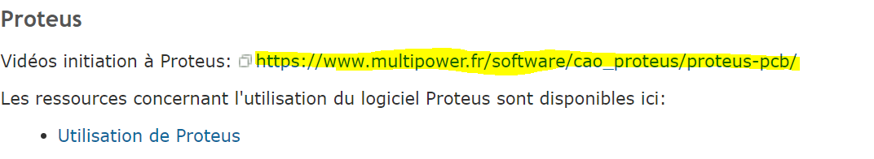

La vidéo n’est plus disponible sur le site donc on a remplacé l’ancien lien par un nouveau qui mène vers une page du site dans laquelle on peut trouver pour chaque partie de l’initiation au logiciel une explication et une vidéo.

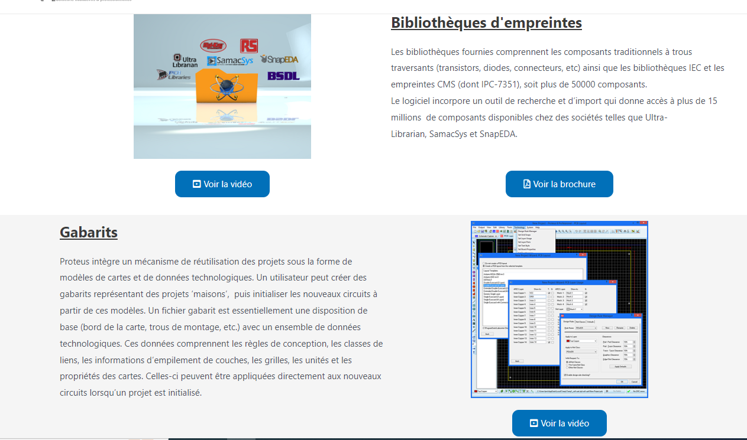

1. Modification des liens en remplaçant clermont-université par uca.

J’ai testé tous les liens qui se trouvaient dans cette partie du wiki et lorsqu’ils ne marchaient pas je modifiais la partie « clermont-université » par « uca » puis je vérifiais si les nouveaux liens me ramenaient bien aux pages correspondantes.

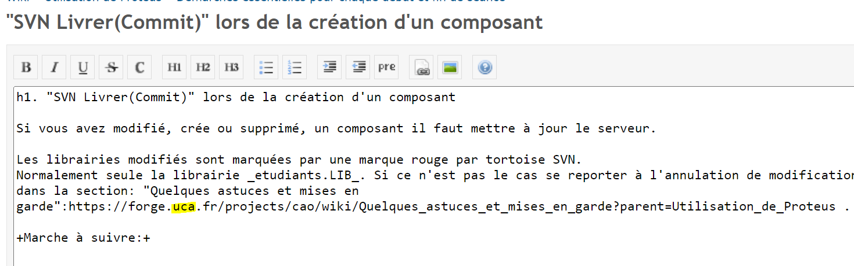

1. Captures ou des traductions des actions à faire en anglais

J’ai ajouté les traductions pour certains mots qui n’étaient écrit que soit en anglais soit en français comme par exemple ici pour « extraire » j’ai ajouté « (SVN Checkout ) ».

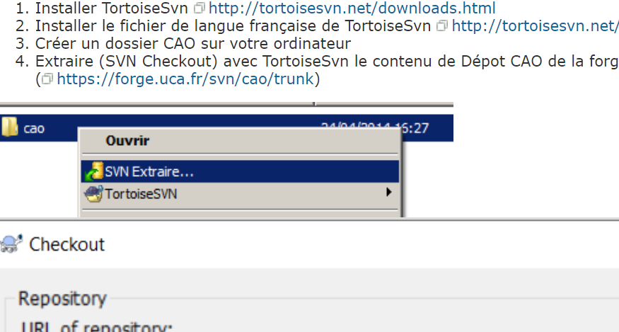

1. Terminer la partie sur les conflits dans « Quelques astuces et mises en garde »

J’ai terminé la partie « attention aux conflits » en mettant des mises en garde et quelques actions à faire en cas de conflit.

